现场运行指挥中心询价、报价单
项目名称 |  |  | 现场运行指挥中心党建安全文化展板采购项目
报价单位
联系人 |  |  |  |  | 联系电话
采购物资明细
序号 |  | 名 称 | 内容 |  |  | 材质工艺 |  | 不含税单价（元） | 不含税小计（元）
1 |  | 标题块 | - 三个敬畏  2、两个绝对  （8个字） |  |  | ＰＶＣ异型雕刻整体做漆
2 |  | 造型板块 | 航空、塔台元素 |  |  | ＰＶＣ异型雕刻整体做漆
3 |  | 字体 | 1、敬畏生命、敬畏职责、敬畏规章  2、确保航空运行绝对安全，确保人民生命绝对安全  （共32个字） |  |  | PVC雕刻整体做漆和亚克力字激光雕刻整体做漆
4 |  | 墙面处理 | 约12平方 |  |  | 原墙面漆铲除，刮腻子灰，水性乳胶面漆二次（白色）
5 |  | 党建文化墙2内容更换 | 见说明 |  |  | 设计排版,成品20mmPVC底板雕刻造型烤漆+高精度户外写真+亚膜
6 |  | 异型展示板块内容更换 | 见说明 |  |  | 设计排版,成品20mmPVC底板底板+高精度户外写真+亚膜
7 |  | 亚克力标题块 | 见说明 |  |  | 8mm亚克力进口UV背面彩印，倒斜边
8 |  | 亚克力框线 | 见说明 |  |  | 3mm亚克力激光雕刻造型
9 |  | 亚克力盒子 | 见说明 |  |  | 3mm透明亚克力盒子
10 |  | 亚克力盒子 | 见说明 |  |  | 3mm透明亚克力盒子
设计内容包括：整体要求红蓝色调为主，有色差，效果鲜明。
1.标题块要求：采用标题块形式,以蓝色调为主，区别于字体造型；
2.造型板块要求：包含航空元素，江北机场塔台，航空器或其他元素。采用造型版塑造，红蓝色调为主，效果美观，与字体排版均匀、协调。
3.字体要求：三个敬畏和两个绝对分别为单独模块，利用造型板块进行分隔，三个敬畏中的生命、职责、规章6个字程红色，大于普通字体；两个绝对中的航空运行和人民生命8个字程红色，大于普通字体。
4.针对5-10项需更下图中的相关内容：

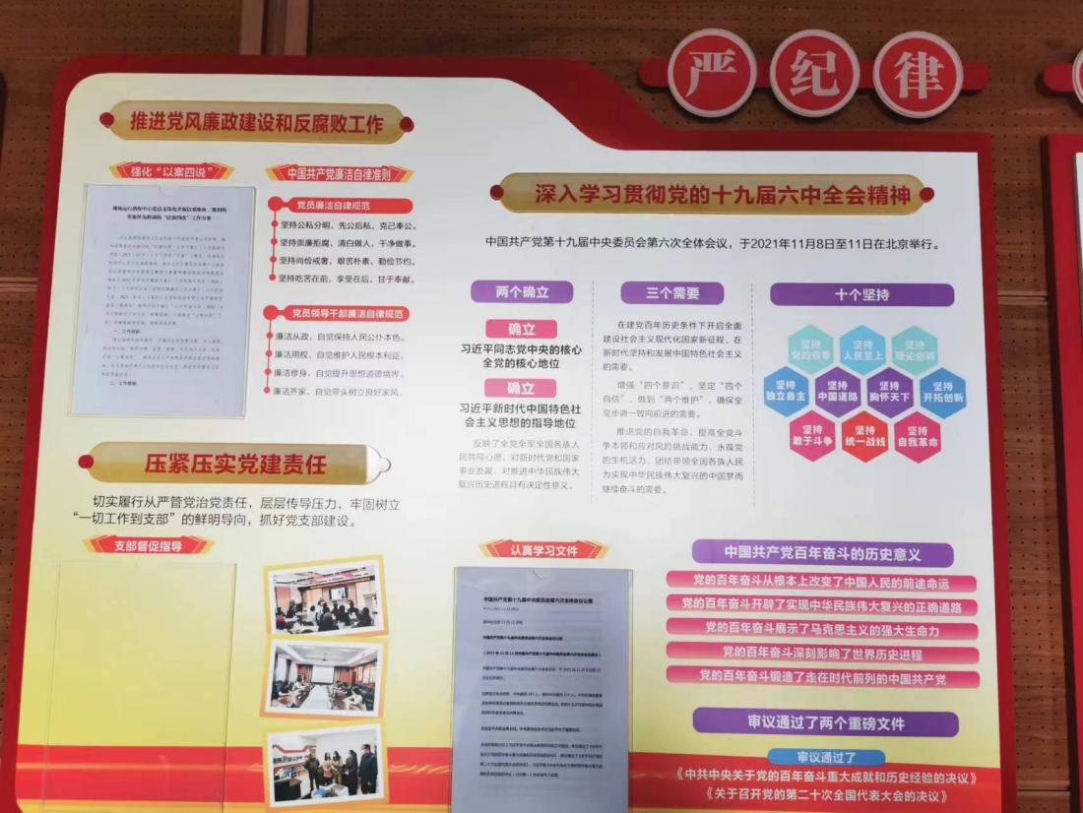
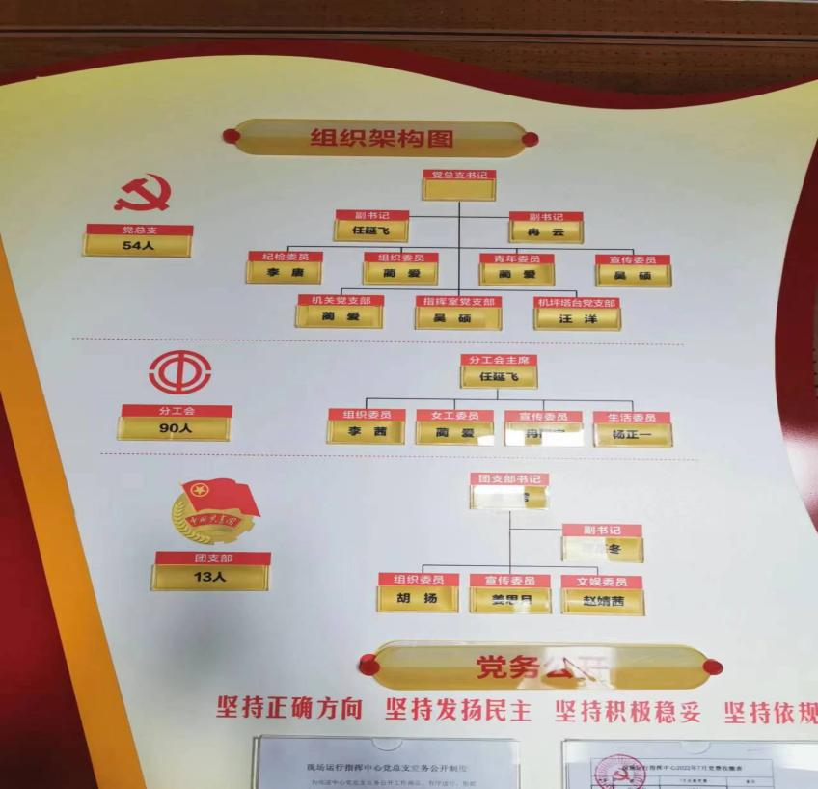
其中，第5项 数量1，大小约1.5*1m ；第6项 数量1，大小约1.4*1m；第7项 数量3，大小约55*3.5cm；第8项 数量150，大小约3mm厚；第9项 数量4，A4纸大小；第10项 数量12，大小约9*3cm。

合 计 金 额（元） |  |  |  | 不含税总价：
 |  |  |  | 税率：
 |  |  |  | 含税总价：
报价单位（公章）：
备注 | 报价要求：  1、报价单详细填写供应商名称、联系人和联系电话，并加盖单位公章，于2023年5月22日上午9:00-11:00将密封的报价单递交到现场运行指挥中心531办公室（机场东一路ITC楼5楼）。  2、报价方的产品必须全新，若产品规格、材质不符或有产品瑕疵，采购人有权要求退换货。  3、报价为不含税单价加总价，税率单列。该项目总限价为含税7000元。  4、报价应包括产品、勘测、排版、印刷、运输、安装、税费等其它所有费用，本项目报价为包干价，不再另行增加费用。  5、成交后40日内送货到采购方指定位置。  6、本次成交方式采用有效最低价法。原则上只通知中选单位，未中选单位不通知不解释。  7、乙方提供增值税普通发票时按照不含税价支付，乙方提供增值税专用发票按照不含税价加税额支付。  8、报价方同时提供营业执照复印件加盖鲜章，报价时与报价单一并密封提供。  9、其它要求：本项目安装地点在机场西区塔台楼梯间，安装位置程弧形，供应商应综合考虑因此而增加的人工、材料、运输等费用，乙方自行负责人员办证、现场勘测、材料运输、安装调整等事宜，甲方予以必要的配合。

